３Ｄ増毛パワーアップセミナーin静岡
3D増毛デモスト＆ボリュームエクステ発表会

３Ｄボリュームエクステ発表会
平均単価４万～５万円の３Ｄボリュームエクステ
最新リタッチできるシールエクステヘアトーク＆３D増毛！！
３０代からのボリュームアップ、新たな集客ツールとしてエクステ＆３D増毛
お客様に提案しやすい、楽しみながら提案できる、お客様の満足度を上げて他店との差別化に
【髪のボリュームアップ】【感動を呼ぶ技術】がキーワードです・・・・・
３Dボリュームエクステを体感してみて下さい、お客様満足度と新たな継続的サロン収益の可能性！！

３D増毛システムはお客様の髪のお悩み解消技術ですから、流行に左右されず、他店との差別化となり、
安定したお客様のリピートが見込めます。
増毛、WIG、育毛とリピートするノウハウを現役美容師がお伝え致します。

日 時： 平成３１年８月２７日（火） １３：００～１６：３０
講習内容：３D増毛体験会、３D増毛検定（ディプロマ発行）、３Dボリュームエクステ発表会
会 場： 株式会社アイスリー
住 所： 東京都中央区銀座１－２７－１２ TEL:０３－６２６４－４０５６
宝町駅から５分 銀座１丁目駅徒歩６分 東銀座駅から徒歩６分
持ち物： ウィッグ、クランプ、3Ｄ増毛ペン、3Ｄボード。
筆記用具（メンバー・モニターサロン様）
参加費： 無料
人 数： 先着３０名様
3Ｄ増毛セミナーにご参加される方は、ご記入の上FAXをお願いいたします。
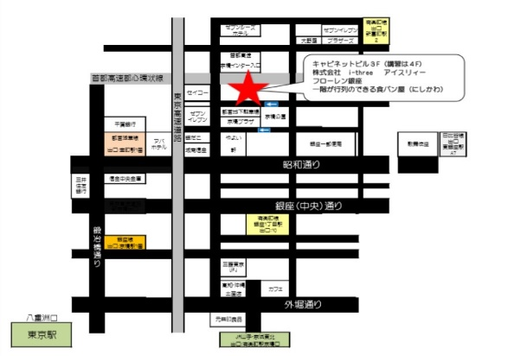
サロン名 |  | 代表参加者名
住所 〒
サロン電話番号 |  |  | ご参加人数： 検定人数：
 | 参加申込書

- 必要事項をご記入の上FAXにてご送信ください。
お申込 FAX：０４８（４５８）３２４２
お問い合わせ
有限会社 ステラ 3D増毛部門
〒353-0004埼玉県志木市本町6-21-10
TEL:048-458-3241携帯08022420366

